

Universidad Nacional Autónoma de México

Facultad de Ingeniería

Fundamentos de Programación

Práctica 01: La computación como herramienta de trabajo del profesional de ingeniería

González Sánchez Alan Arath

Objetivo:

El alumno conocerá y utilizará herramientas de software que ofrecen las Tecnologías de la Información y Comunicación que le permitan realizar actividades y trabajos académicos de forma organizada y profesional a lo largo de la vida escolar, tales como manejo de repositorios de almacenamiento y buscadores con funciones avanzadas.

Introducción

El uso de dispositivos y la comunicación a través de la red se ha hecho una necesidad de nuestra vida cotidiana, día con día utilizamos cada vez mas los sistemas, para esto no aprovechamos al cien por ciento los recursos que tenemos en la red, en esta practica veremos recursos que nos ayudaran a saber utilizar mejor los buscadores y aprenderemos sobre la bóveda de GitHub. En ella se almacenan programas completos, versiones, herramientas gráficas, todo esto de manera fácil y rápida.

Buscadores de Internet

Los motores de búsqueda son aplicaciones que rastrean la red de redes, clasificando y ordenando información para mostrarla en el navegador.

Buscador de Internet Google

El buscador de Google es un motor de búsqueda en la web. Es el motor de búsqueda más utilizado en la Web. En el cual podemos utilizar comandos para facilitar o encontrar información de manera más precisa.

Por ejemplo:

1. Para encontrar todas las imágenes de basquetbol o de futbol que no contengan la palabra natación se utiliza la siguiente búsqueda:

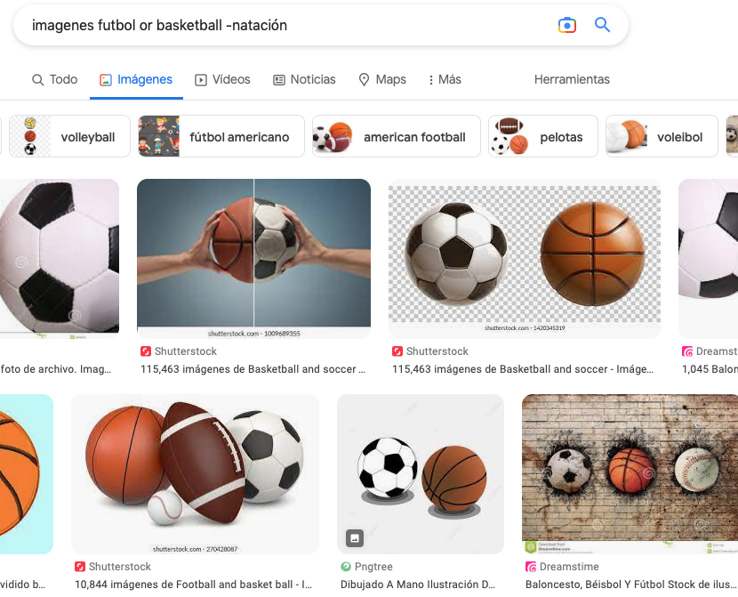

1. Para encontrar todos los datos pertenecientes sólo a la jornada del futbol

Americano:

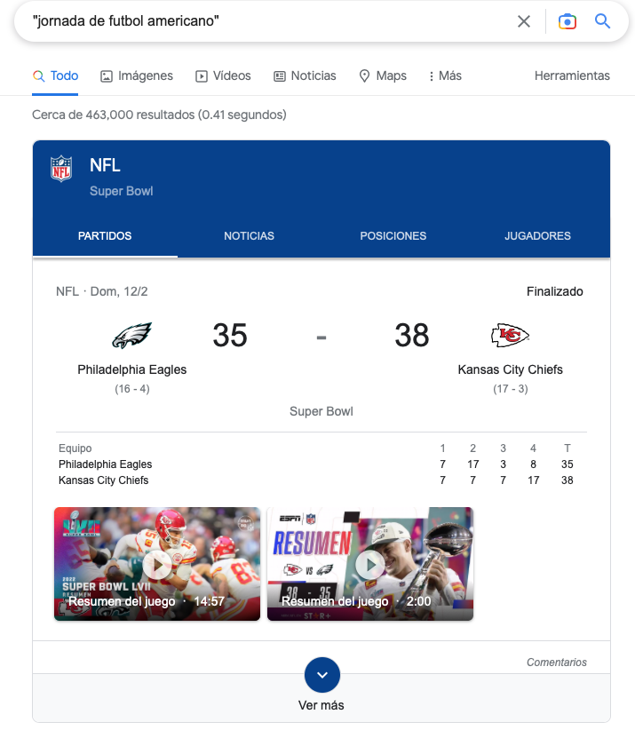

1. Encontrar paginas donde se incluya la palabra en la búsqueda, con la ayuda del signo “+”

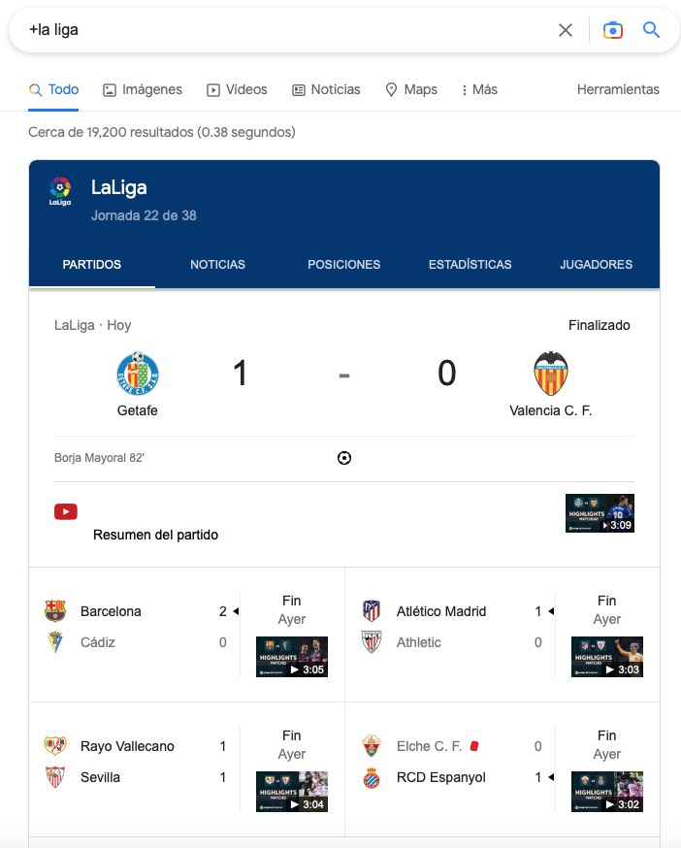

1. Para buscar el significado de una palabra agregamos la palabra “define:”

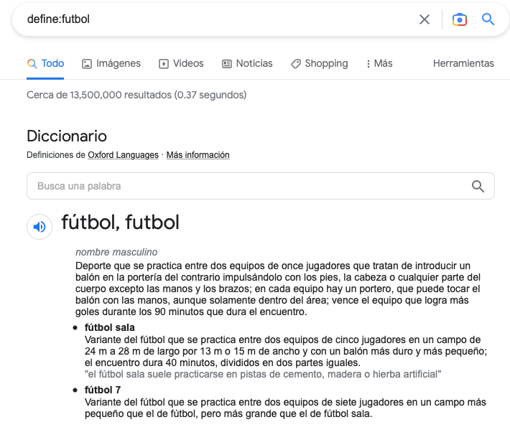

1. 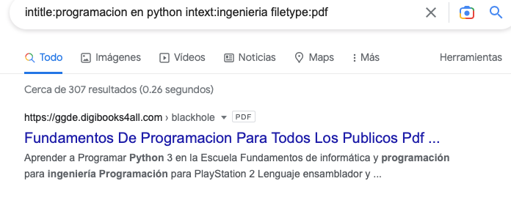 Para realizar la búsqueda y encontrar un documento en particular se utiliza el “filetype”

Intitle se utiliza para encontrar las paginas que contengan la palabra como título.

Intext se utiliza para que se encuentren resultados con un término especifico.

1. Calculadora; Google permite realizar diversas operaciones dentro de la barra de búsqueda simplemente agregando la ecuación en el buscador

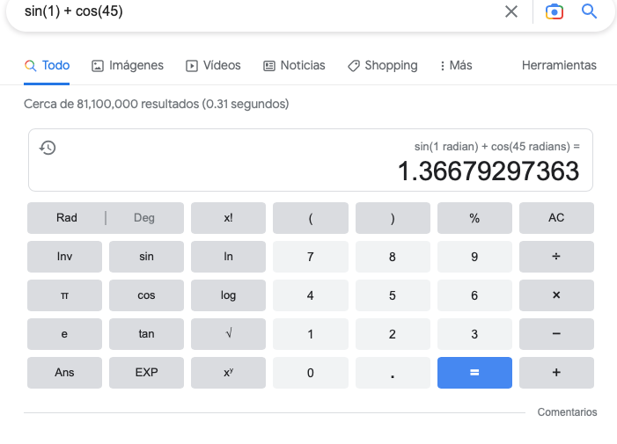

1. Interfaz de usuario gráfica, Aplicación

   Descripción generada automáticamenteConvertidor de unidades: El buscador de Google también se puede utilizar para obtener la equivalencia entre dos sistemas de unidades
2. Gráficas en 2D: Es posible graficar funciones, para ello simplemente se debe insertar ésta en la barra de búsqueda. También se puede asignar el intervalo de la función que se desea graficar.

1. Google académico: Google Académico es un buscador de Google especializado en artículos de revistas científicas, enfocado en el mundo académico, y soportado por una base de datos disponible libremente en Internet que almacena un amplio conjunto de trabajos de investigación científica de distintas disciplinas y en distintos formatos de publicación.

1. En el podremos hacer mas funciones con el comando correcto, podemos buscar publicaciones, artículos, libros de un autor utilizando el comando “author”

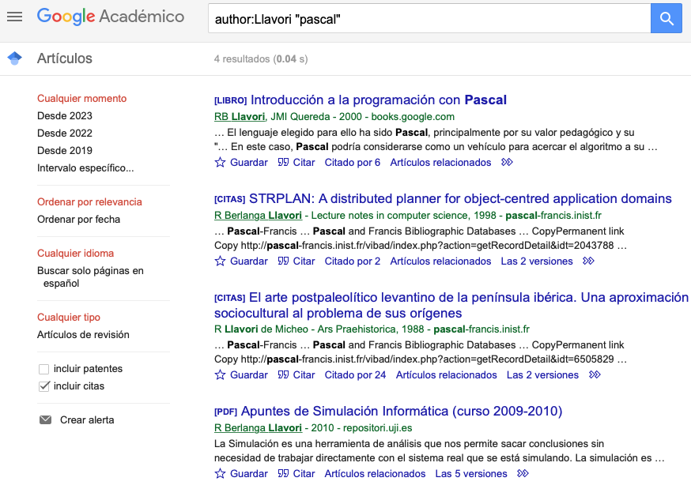

1. En el podremos organizar y guardar artículos, podremos mejorar nuestra búsqueda por mas reciente a mas antiguo, si se incluyen patentes, podremos ver el tipo de archivo.

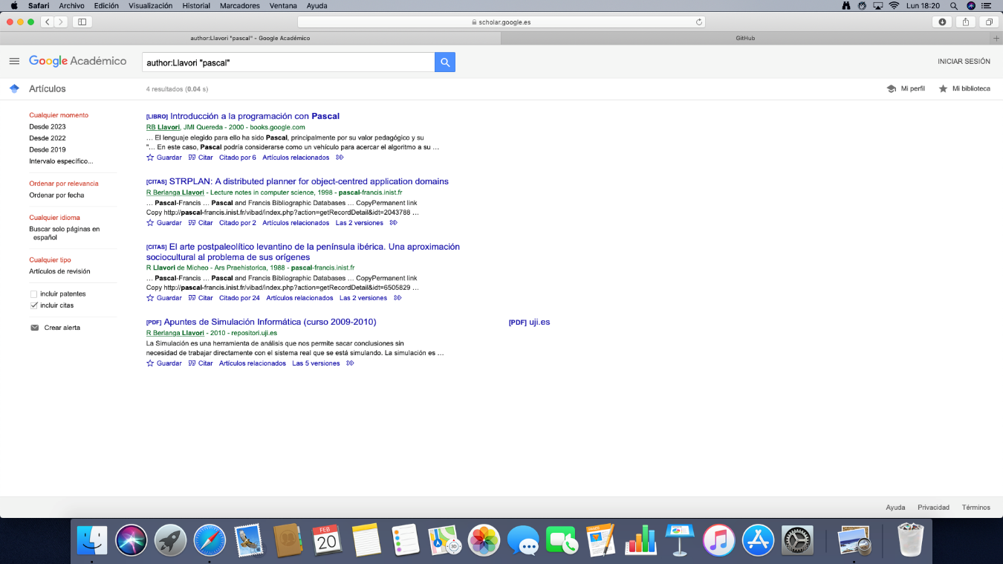

1. Google Imágenes: en el podremos insertar una foto y nos dará alguna coincidencia o nos dará el nombre de la persona u objeto.



GitHub

Es un sitio "social coding". Te permite subir repositorios de código para almacenarlo en el sistema de control de versiones Git.

Crearemos una cuenta en GitHub.

Iniciaremos nuestro primer proyecto

Crearemos un archivo llamado Datos, y en la primera línea agregaremos nuestro

nombre.

Pondremos la descripción del archivo

<https://github.com/10Alangonz/practica1_fdp>